Kallelse Årsmöte 2024
Segeltorps Villaägareförening

Torsdag 14 mars 2024 kl 19:00
Magasinet, Juringe Gård
Mäster Lorentz väg 3, Segeltorp

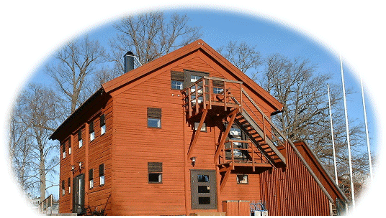
Om du känner och vill vara delaktig och påverka Segeltorps utveckling tveka inte att höra av dig!
Din röst och engagemang behövs

Motioner till årsmötet skall vara styrelsen tillhanda senast 6 mars 2024
och vara ställda till Segeltorps Villaägareförening, Knostervägen 35, 141 71 Segeltorp
eller per e-post till segeltorpsvillaagare@hotmail.com

Verksamhetsberättelse, revisionsberättelse och övriga handlingar
finns tillgängliga på årsmötet.

På vår hemsida www.villaagarna.se/segeltorp hittar du mer information
och alla handlingar så snart dessa är klara.

Hjärtligt välkommen!
Styrelsen i Segeltorps Villaägareförening

Dagordning för årsmötet 14 mars 2024

- Årsmötet öppnas
- Upprättande av närvarolista/röstlängd
- Val av mötesordförande och mötessekreterare samt justerare att jämte mötesordföranden justera årsmötesprotokollet samt att fungera som rösträknare
- Godkännande av årsmötets behöriga utlysande
- Fastställande av dagordning
- Behandling av verksamhetsberättelse
- Fastställande av resultat- och balansräkning
- Behandling av revisionsberättelse
- Fråga om ansvarsfrihet för styrelsen
- Förslag från styrelsen
- Revidering av stadgarna
- Förslag från medlem
- Fastställande av årsavgift för 2025 och eventuella arvoden för 2024
- Fastställande av antalet ledamöter och suppleanter i styrelsen
- Val av ordförande, för ett år
- Val av ordinarie styrelseledamöter, för två år
- Val av styrelseersättare, för två år
Vi behöver din
e-postadress
För att snabbt kunna uppdatera dig om vad som händer i Segeltorp och bjuda in dig till våra aktiviteter.

Tack på förhand för att du skickar din e-postadress till oss på segeltorpsvillaagare@hotmail.com

- Val av revisor och revisorssuppleant, för ett år
- Val av medlemmar i valberedningen, för ett år
- Övriga ärenden
- Mötet avslutas

